ゼミ生記者別取材記事「Shimon’s」 翔平の記事
地域通貨取材記事 at「Shimon’s」
取材：森彩衣, 須山翔平
記事：須山
今回我々が取材に訪れたのは、本格炭火インド料理「Shimon’s」さんです。向ヶ丘遊園駅の南口より、生田緑地方面に歩くこと約4分。横断歩道を一つ渡り真っ直ぐ歩いていくと見えてくるのは、キラキラと光る電飾で一際目立つお店。それが「Shimon’s」さんです。独特の雰囲気漂う外観なので、一目見ればすぐわかると思います。竹でできた暖簾が目印です。
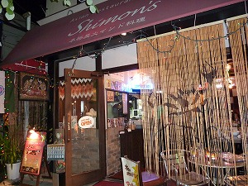 ←外観

お店を発見したが、オドオドしてなかなかお店に入れなかった我々に気づいて和やかに我々を迎えてくれたのはオーナーの奥さん、ユリカさんでした。店内はちょうど夕食時だったためか、お客さんでいっぱい。団体で来ているみたいで、賑やかで楽しそうでした。そして我々は奥の6人用くらいの丸いテーブルに招待されました。取材初体験である私の緊張はピークに….
席につくとユリカさんに何やら白い飲み物を頂きました。これは「ラッシー」というインドの飲み物で、ヨーグルトに似た味でした。とにかくとてもおいしかったです!
←ご馳走になった「ラッシー」
店内をキョロキョロ見渡すと、エスニックなムードで、まるで異国に訪れた気分に浸れます。お客さんを撮った写真がたくさん貼り付けられており、世界各国のビールもズラリと並んでいました。
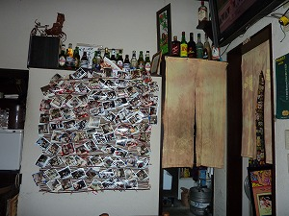 ←店内の様子

そしていよいよ取材の開始。ユリカさんはたどたどしい我々の質問に優しく、丁寧に答えてくれました。
まずオーナーのエムディ・シャヒンさんは、ここ「Shimon’s」のほかに祖師ヶ谷大蔵駅前にある「Moja India」や、新百合ヶ丘駅南口の徒歩3分のところにある「Bibi」のオーナーも務めていらっしゃいます。とても気さくな方で、日本語も達者です。
4年前の2005年3月、ちょうど二人の間に息子が生まれた少し後に、「Shimon’s」はできました。お店の名前も息子の名前からとったそうです。客層はさまざまで、主婦や家族連れ、夜は学生も多いようです。
店内にカレーのいい香りが広がる中、オススメのメニューを聞いてみると予想外の答えが返ってきました。インド料理のお店なので、当然カレーだと思っていました。しかし、ユリカさんが開いたメニューのページは「アジアのおかず」の欄。聞くところによるとオーナーのエムディさんは昔、日本料理屋で長年働いていたとのこと。ゴーヤチャンプルーや枝豆など、この味を求め常連さんは毎日ここを訪れるほどの人気のメニューだそうです。
質問の中で一番興味深かったのが「日本のカレーとインドのカレーの違い」についてです。元来インドにはカレーという言葉はありません。何十種類もの香辛料を用いるインド料理は、一見そのほとんどがカレーに見えるのですが、インド料理にはそれぞれに固有の名称があり、日本のようなカレーライスという料理は存在しないそうです。日本料理である醤油ベースで味付けされた「肉じゃが」や「すき焼き」が、外国人にとっては全て同じ味に感じることと同じですね。インド人にとって日本のカレーは甘いらしいです。

お腹も減ってきたところで、取材班も何か注文することに。カレーの種類は全18種類。辛さも6段階選べます。ここのナンのこだわりは「炭火」を使っていること。さらにナンとライスも選べ、ナンだけでもたくさんの種類があります。人気No.1は「バターチキンカレー」。私は人気No.2の「海老カレー」を注文。大きな海老がそのままどっさり入っていました。カレー自体にも海老の味がしっかりしていて、とても食べ応えがありました。
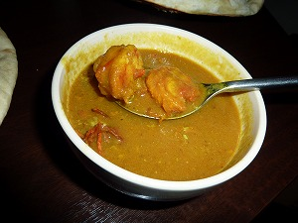 ←海老カレー

ナンはとても大きく、顔の倍くらいありました。とても香ばしい香りで、味がついていて、ナンだけでもおいしく食べられると思いました。

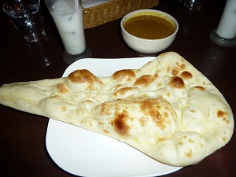 ←ナン
二人ともおいしく完食しました。

続いて地域通貨について。地域通貨「たま」を使う客はいるかと質問したところ、最初は「たま」運営委員会の方しか使ってもらえなかった様子。しかし最近になってボランティアなどで手に入れたという学生からも使ってもらえるようになったそうです。

お店にたまった「たま」の使い道については、お店側も困っているそう。もらうはいいが使い道がない。これは今我々がクリアしなければならない課題になりうるだろうと思いました。
「Shimon’s」さんは、お店をやっていく上で初めから地域密着に関心があり、地域通貨の話を聞きすぐに参加を決めたそうです。地域通貨を通して地域の人と繋がることができ、お客さんともしゃべる機会が増えたので、「たま」を利用して本当によかったと話してくれました。実際その場にいたお客さんとも仲が良さそうで、お店の中にはとても温かい雰囲気が流れていました。
「たま」の利用方法は、ソフトドリンク代に100たままで利用可能です。さらに学生さんのために様々な割引もしてくれる学生に優しいお店です。飲み会の場所を探しているという方々、おすすめです。
取材が終わり、最後にエムディさんとガッチリと握手。「Shimon’s」さん、そして質問に答えてくださったユリカさん、ご協力どうもありがとうございました。「本格炭火インド料理」という文字を見たらあなたもぜひ！！
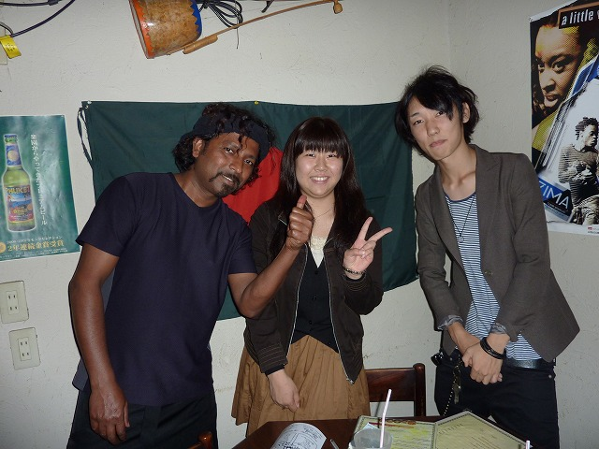
↑エムディさんと取材班

